宜立方商城
第十二天

课程计划
第十二天：
- 购物车实现
- 订单确认页面展示

购物车的实现

功能分析
1、购物车是一个独立的表现层工程。
2、添加购物车不要求登录。可以指定购买商品的数量。
3、展示购物车列表页面
4、修改购物车商品数量
5、删除购物车商品

工程搭建
e3-cart-web打包方式war
可以参考e3-portal-web

Pom文件
<project xmlns="http://maven.apache.org/POM/4.0.0" xmlns:xsi="http://www.w3.org/2001/XMLSchema-instance"
xsi:schemaLocation="http://maven.apache.org/POM/4.0.0 http://maven.apache.org/xsd/maven-4.0.0.xsd">
<modelVersion>4.0.0</modelVersion>
<parent>
<groupId>cn.e3mall</groupId>
<artifactId>e3-parent</artifactId>
<version>0.0.1-SNAPSHOT</version>
</parent>
<groupId>cn.e3mall</groupId>
<artifactId>e3-cart-web</artifactId>
<version>0.0.1-SNAPSHOT</version>
<packaging>war</packaging>
<dependencies>
<dependency>
<groupId>cn.e3mall</groupId>
<artifactId>e3-manager-interface</artifactId>
<version>0.0.1-SNAPSHOT</version>
</dependency>
<!-- Spring -->
<dependency>
<groupId>org.springframework</groupId>
<artifactId>spring-context</artifactId>
</dependency>
<dependency>
<groupId>org.springframework</groupId>
<artifactId>spring-beans</artifactId>
</dependency>
<dependency>
<groupId>org.springframework</groupId>
<artifactId>spring-webmvc</artifactId>
</dependency>
<dependency>
<groupId>org.springframework</groupId>
<artifactId>spring-jdbc</artifactId>
</dependency>
<dependency>
<groupId>org.springframework</groupId>
<artifactId>spring-aspects</artifactId>
</dependency>
<dependency>
<groupId>org.springframework</groupId>
<artifactId>spring-jms</artifactId>
</dependency>
<dependency>
<groupId>org.springframework</groupId>
<artifactId>spring-context-support</artifactId>
</dependency>
<!-- JSP相关 -->
<dependency>
<groupId>jstl</groupId>
<artifactId>jstl</artifactId>
</dependency>
<dependency>
<groupId>javax.servlet</groupId>
<artifactId>servlet-api</artifactId>
<scope>provided</scope>
</dependency>
<dependency>
<groupId>javax.servlet</groupId>
<artifactId>jsp-api</artifactId>
<scope>provided</scope>
</dependency>
<!-- dubbo相关 -->
<dependency>
<groupId>com.alibaba</groupId>
<artifactId>dubbo</artifactId>
<!-- 排除依赖 -->
<exclusions>
<exclusion>
<groupId>org.springframework</groupId>
<artifactId>spring</artifactId>
</exclusion>
<exclusion>
<groupId>org.jboss.netty</groupId>
<artifactId>netty</artifactId>
</exclusion>
</exclusions>
</dependency>
<dependency>
<groupId>org.apache.zookeeper</groupId>
<artifactId>zookeeper</artifactId>
</dependency>
<dependency>
<groupId>com.github.sgroschupf</groupId>
<artifactId>zkclient</artifactId>
</dependency>
<dependency>
<groupId>junit</groupId>
<artifactId>junit</artifactId>
</dependency>
</dependencies>
<!-- 配置tomcat插件 -->
<build>
<plugins>
<plugin>
<groupId>org.apache.tomcat.maven</groupId>
<artifactId>tomcat7-maven-plugin</artifactId>
<configuration>
<port>8089</port>
<path>/</path>
</configuration>
</plugin>
</plugins>
</build>
</project>

未登录状态下使用购物车

添加购物车

功能分析
在不登陆的情况下也可以添加购物车。把购物车信息写入cookie。
优点：
- 不占用服务端存储空间
- 用户体验好。
- 代码实现简单。
缺点：
- cookie中保存的容量有限。最大4k
- 把购物车信息保存在cookie中，更换设备购物车信息不能同步。

改造商品详情页面
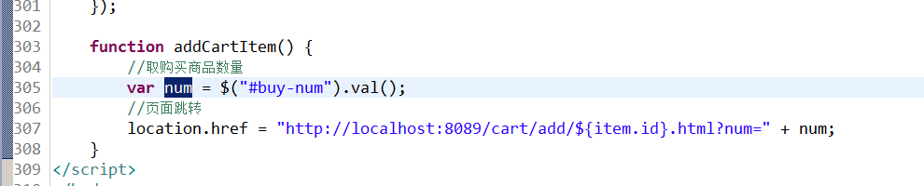
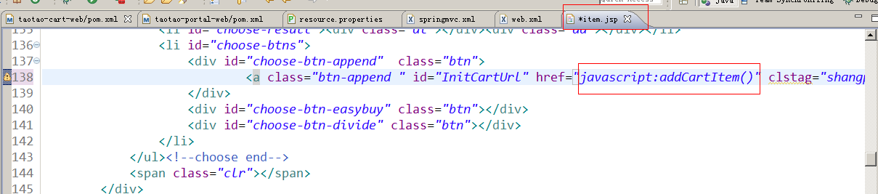

请求的url：/cart/add/{itemId}
参数：
- 商品id： Long itemId
2）商品数量： int num
业务逻辑：
- 从cookie中查询商品列表。
- 判断商品在商品列表中是否存在。
- 如果存在，商品数量相加。
- 不存在，根据商品id查询商品信息。
- 把商品添加到购车列表。
- 把购车商品列表写入cookie。

返回值：逻辑视图

Cookie保存购物车
1）key：TT_CART
2）Value：购物车列表转换成json数据。需要对数据进行编码。
3）Cookie的有效期：保存7天。

商品列表：
List<TbItem>，每个商品数据使用TbItem保存。当根据商品id查询商品信息后，取第一张图片保存到image属性中即可。

读写cookie可以使用CookieUtils工具类实现。

Controller

@Controller
public class CartController {

@Value("${TT_CART}")
private String TT_CART;
@Value("${CART_EXPIRE}")
private Integer CART_EXPIRE;

@Autowired
private ItemService itemService;

@RequestMapping("/cart/add/{itemId}")
public String addCartItem(@PathVariable Long itemId, Integer num,
HttpServletRequest request, HttpServletResponse response) {
// 1、从cookie中查询商品列表。
List<TbItem> cartList = getCartList(request);
// 2、判断商品在商品列表中是否存在。
boolean hasItem = false;
for (TbItem tbItem : cartList) {
//对象比较的是地址，应该是值的比较
if (tbItem.getId() == itemId.longValue()) {
// 3、如果存在，商品数量相加。
tbItem.setNum(tbItem.getNum() + num);
hasItem = true;
break;
}
}
if (!hasItem) {
// 4、不存在，根据商品id查询商品信息。
TbItem tbItem = itemService.getItemById(itemId);
//取一张图片
String image = tbItem.getImage();
if (StringUtils.isNoneBlank(image)) {
String[] images = image.split(",");
tbItem.setImage(images[0]);
}
//设置购买商品数量
tbItem.setNum(num);
// 5、把商品添加到购车列表。
cartList.add(tbItem);
}
// 6、把购车商品列表写入cookie。
CookieUtils.setCookie(request, response, TT_CART, JsonUtils.objectToJson(cartList), CART_EXPIRE, true);
return "cartSuccess";
}

/**
* 从cookie中取购物车列表
* <p>Title: getCartList</p>
* <p>Description: </p>
* @param request
* @return
*/
private List<TbItem> getCartList(HttpServletRequest request) {
//取购物车列表
String json = CookieUtils.getCookieValue(request, TT_CART, true);
//判断json是否为null
if (StringUtils.isNotBlank(json)) {
//把json转换成商品列表返回
List<TbItem> list = JsonUtils.jsonToList(json, TbItem.class);
return list;
}
return new ArrayList<>();
}

}

展示购物车商品列表
请求的url:/cart/cart
参数：无
返回值：逻辑视图
业务逻辑：
- 从cookie中取商品列表。
- 把商品列表传递给页面。

Controller
@RequestMapping("/cart/cart")
public String showCartList(HttpServletRequest request, Model model) {
//取购物车商品列表
List<TbItem> cartList = getCartList(request);
//传递给页面
model.addAttribute("cartList", cartList);
return "cart";
}

修改购物车商品数量

功能分析
- 在页面中可以修改商品数量
- 重新计算小计和总计。
- 修改需要写入cookie。
- 每次修改都需要向服务端发送一个ajax请求，在服务端修改cookie中的商品数量。
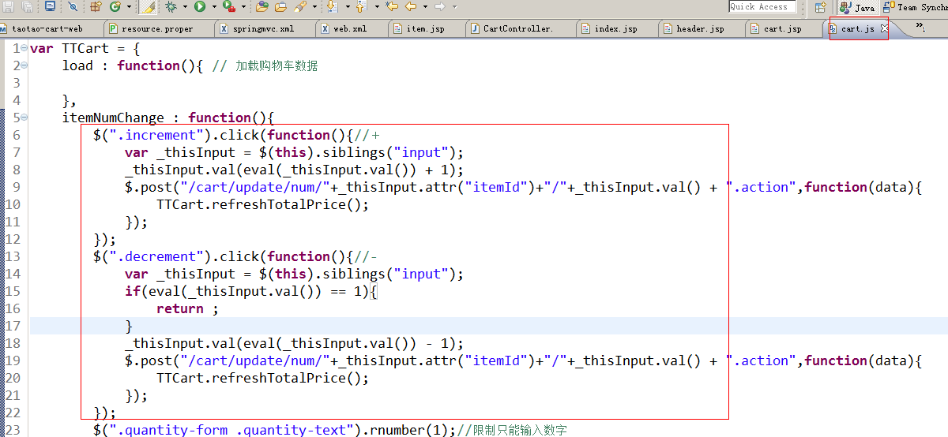
请求的url：/cart/update/num/{itemId}/{num}
参数：long itemId、int num
业务逻辑：
- 接收两个参数
- 从cookie中取商品列表
- 遍历商品列表找到对应商品
- 更新商品数量
- 把商品列表写入cookie。
- 响应e3Result。Json数据。
返回值：
e3Result。Json数据

Controller
@RequestMapping("/cart/update/num/{itemId}/{num}")
@ResponseBody
public e3Result updateNum(@PathVariable Long itemId, @PathVariable Integer num,
HttpServletRequest request, HttpServletResponse response) {
// 1、接收两个参数
// 2、从cookie中取商品列表
List<TbItem> cartList = getCartList(request);
// 3、遍历商品列表找到对应商品
for (TbItem tbItem : cartList) {
if (tbItem.getId() == itemId.longValue()) {
// 4、更新商品数量
tbItem.setNum(num);
}
}
// 5、把商品列表写入cookie。
CookieUtils.setCookie(request, response, TT_CART, JsonUtils.objectToJson(cartList), CART_EXPIRE, true);
// 6、响应e3Result。Json数据。
return e3Result.ok();
}

解决请求*.html后缀无法返回json数据的问题
在springmvc中请求*.html不可以返回json数据。
修改web.xml，添加url拦截格式。

删除购物车商品

功能分析
请求的url：/cart/delete/{itemId}
参数：商品id
返回值：展示购物车列表页面。Url需要做redirect跳转。
业务逻辑：
- 从url中取商品id
- 从cookie中取购物车商品列表
- 遍历列表找到对应的商品
- 删除商品。
- 把商品列表写入cookie。
- 返回逻辑视图：在逻辑视图中做redirect跳转。

Controller
@RequestMapping("/cart/delete/{itemId}")
public String deleteCartItem(@PathVariable Long itemId, HttpServletRequest request,
HttpServletResponse response) {
// 1、从url中取商品id
// 2、从cookie中取购物车商品列表
List<TbItem> cartList = getCartList(request);
// 3、遍历列表找到对应的商品
for (TbItem tbItem : cartList) {
if (tbItem.getId() == itemId.longValue()) {
// 4、删除商品。
cartList.remove(tbItem);
break;
}
}
// 5、把商品列表写入cookie。
CookieUtils.setCookie(request, response, TT_CART, JsonUtils.objectToJson(cartList), CART_EXPIRE, true);
// 6、返回逻辑视图：在逻辑视图中做redirect跳转。
return "redirect:/cart/cart.html";
}

登录状态下的购物车处理

功能分析
1、购物车数据保存的位置：
未登录状态下，把购物车数据保存到cookie中。
登录状态下，需要把购物车数据保存到服务端。需要永久保存，可以保存到数据库中。可以把购物车数据保存到redis中。
- redis使用的数据类型
  - 使用hash数据类型
  - Hash的key应该是用户id。Hash中的field是商品id，value可以把商品信息转换成json
- 添加购物车
登录状态下直接包商品数据保存到redis中。
未登录状态保存到cookie中。
- 如何判断是否登录？
  - 从cookie中取token
  - 取不到未登录
  - 取到token，到redis中查询token是否过期。
  - 如果过期，未登录状态
  - 没过期登录状态。

判断用户是否登录

功能分析
应该使用拦截器实现。
- 实现一个HandlerInterceptor接口。
- 在执行handler方法之前做业务处理
- 从cookie中取token。使用CookieUtils工具类实现。
- 没有取到token，用户未登录。放行
- 取到token，调用sso系统的服务，根据token查询用户信息。
- 没有返回用户信息。登录已经过期，未登录，放行。
- 返回用户信息。用户是登录状态。可以把用户对象保存到request中，在Controller中可以通过判断request中是否包含用户对象，确定是否为登录状态。

LoginInterceptor
/**
* 判断用户是否登录的拦截器
* <p>Title: LoginInterceptor</p>
* <p>Description: </p>
* <p>Company: www.itcast.cn</p>
* @version 1.0
*/
public class LoginInterceptor implements HandlerInterceptor {

@Value("${COOKIE_TOKEN_KEY}")
private String COOKIE_TOKEN_KEY;
@Autowired
private UserService userService;

@Override
public boolean preHandle(HttpServletRequest request, HttpServletResponse response, Object handler) throws Exception {
// 执行handler方法之前执行此方法
// 1、实现一个HandlerInterceptor接口。
// 2、在执行handler方法之前做业务处理
// 3、从cookie中取token。使用CookieUtils工具类实现。
String token = CookieUtils.getCookieValue(request, COOKIE_TOKEN_KEY);
// 4、没有取到token，用户未登录。放行
if (StringUtils.isBlank(token)) {
return true;
}
// 5、取到token，调用sso系统的服务，根据token查询用户信息。
E3Result e3Result = userService.getUserByToken(token);
// 6、没有返回用户信息。登录已经过期，未登录，放行。
if (e3Result.getStatus() != 200) {
return true;
}
// 7、返回用户信息。用户是登录状态。可以把用户对象保存到request中，在Controller中可以通过判断request中是否包含用户对象，确定是否为登录状态。
TbUser user = (TbUser) e3Result.getData();
request.setAttribute("user", user);
//返回true放行
//返回false拦截
return true;
}

@Override
public void postHandle(HttpServletRequest request, HttpServletResponse response, Object handler, ModelAndView modelAndView)
throws Exception {
// 执行handler方法之后，并且是返回ModelAndView对象之前

}

@Override
public void afterCompletion(HttpServletRequest request, HttpServletResponse response, Object handler, Exception ex)
throws Exception {
// 返回ModelAndView之后。可以捕获异常。

}

}

Springmvc.xml配置拦截器
<!-- 拦截器配置 -->
<mvc:interceptors>
<mvc:interceptor>
<mvc:mapping path="/**"/>
<bean class="cn.e3mall.cart.interceptor.LoginInterceptor"/>
</mvc:interceptor>
</mvc:interceptors>

添加购物车

功能分析
登录状态下添加购物车，直接把数据保存到redis中。需要调用购物车服务，使用redis的hash来保存数据。
Key：用户id
Field：商品id
Value：商品对象转换成json

参数：
- 用户id
- 商品id
- 商品数量

业务逻辑：
- 根据商品id查询商品信息
- 把商品信息保存到redis
  - 判断购物车中是否有此商品
  - 如果有，数量相加
  - 如果没有，根据商品id查询商品信息。
  - 把商品信息添加到购物车
- 返回值。E3Result

dao层
根据商品id查询商品信息，单表查询。可以使用逆向工程。

Service层
@Service
public class CartServiceImpl implements CartService {

@Value("${CART_REDIS_KEY}")
private String CART_REDIS_KEY;

@Autowired
private TbItemMapper itemMapper;
@Autowired
private JedisClient jedisClient;

@Override
public E3Result addCart(long userId, long itemId, int num) {
// a)判断购物车中是否有此商品
Boolean flag = jedisClient.hexists(CART_REDIS_KEY + ":" + userId, itemId + "");
// b)如果有，数量相加
if (flag) {
//从hash中取商品数据
String json = jedisClient.hget(CART_REDIS_KEY + ":" + userId, itemId + "");
//转换成java对象
TbItem tbItem = JsonUtils.jsonToPojo(json, TbItem.class);
//数量相加
tbItem.setNum(tbItem.getNum() + num);
//写入hash
jedisClient.hset(CART_REDIS_KEY + ":" + userId, itemId + "", JsonUtils.objectToJson(tbItem));
//返回添加成功
return E3Result.ok();
}
// c)如果没有，根据商品id查询商品信息。
TbItem tbItem = itemMapper.selectByPrimaryKey(itemId);
//设置商品数量
tbItem.setNum(num);
String image = tbItem.getImage();
//取一张图片
if (StringUtils.isNotBlank(image)) {
tbItem.setImage(image.split(",")[0]);
}
// d)把商品信息添加到购物车
jedisClient.hset(CART_REDIS_KEY + ":" + userId, itemId + "", JsonUtils.objectToJson(tbItem));
return E3Result.ok();
}

}

发布服务：
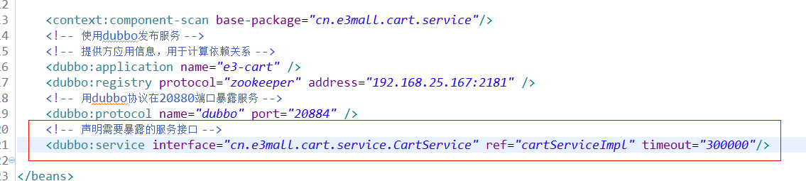

Controller
@RequestMapping("/cart/add/{itemId}")
public String addCart(@PathVariable Long itemId, Integer num,
HttpServletRequest request, HttpServletResponse response) {
//判断用户是否为登录状态
Object object = request.getAttribute("user");
if (object != null) {
TbUser user = (TbUser) object;
//取用户id
Long userId = user.getId();
//添加到服务端
E3Result e3Result = cartService.addCart(userId, itemId, num);
return "cartSuccess";
}
//如果登录直接把购物车信息添加到服务端
//如果未登录保存到cookie中
// 1、从cookie中取购物车列表。
List<TbItem> cartList = getItemListFromCookie(request);
// 2、判断商品列表是否存在此商品。
boolean falg = false;
for (TbItem tbItem : cartList) {
if (tbItem.getId() == itemId.longValue()) {
//数量相加
// 4、如果存在，数量相加。
tbItem.setNum(tbItem.getNum() + num);
falg = true;
break;
}
}
// 3、如果不存在添加到列表
if (!falg) {
//根据商品id取商品信息
TbItem tbItem = itemService.getItemById(itemId);
//设置数量
tbItem.setNum(num);
String image = tbItem.getImage();
//取一张图片
if (StringUtils.isNotBlank(image)) {
tbItem.setImage(image.split(",")[0]);
}
//添加到列表
cartList.add(tbItem);
}
// 5、把购车列表写入cookie
CookieUtils.setCookie(request, response, COOKIE_CART_KEY, JsonUtils.objectToJson(cartList), COOKIE_CART_EXPIRE, true);
// 6、返回逻辑视图，提示添加成功
return "cartSuccess";
}

登录状态下访问购物车列表

功能分析
- 未登录状态下购物车列表是从cookie中取。
- 登录状态下购物车应该是从服务端取。
- 如果cookie中有购物车数据，应该吧cookie中的购物车和服务端合并，合并后删除cookie中的购物车数据。
- 合并购物车时，如果商品存在，数量相加，如果不存在，添加一个新的商品。
- 从服务端取购物车列表展示

Dao层
不需要访问数据库，只需要访问redis。

Service层
- 合并购物车
参数：用户id
List<TbItem>
返回值：E3Result
业务逻辑：
1）遍历商品列表
2）如果服务端有相同商品，数量相加
3）如果没有相同商品，添加一个新的商品

- 取购物车列表
参数：用户id
返回值：List<TbItem>
业务逻辑：
- 从hash中取所有商品数据
- 返回

/**
* 合并购物车
* <p>Title: mergeCart</p>
* <p>Description: </p>
* @param userId
* @param itemList
* @return
* @see cn.e3mall.cart.service.CartService#mergeCart(long, java.util.List)
*/
@Override
public E3Result mergeCart(long userId, List<TbItem> itemList) {
//遍历商品列表
for (TbItem tbItem : itemList) {
addCart(userId, tbItem.getId(), tbItem.getNum());
}
return E3Result.ok();
}

/**
* 取购物车列表
* <p>Title: getCartList</p>
* <p>Description: </p>
* @param userId
* @return
* @see cn.e3mall.cart.service.CartService#getCartList(long)
*/
@Override
public List<TbItem> getCartList(long userId) {
//从redis中根据用户id查询商品列表
List<String> strList = jedisClient.hvals(CART_REDIS_KEY + ":" + userId);
List<TbItem> resultList = new ArrayList<>();
//把json列表转换成TbItem列表
for (String string : strList) {
TbItem tbItem = JsonUtils.jsonToPojo(string, TbItem.class);
//添加到列表
resultList.add(tbItem);
}
return resultList;
}

表现层
- 判断用户是否登录。
- 如果已经登录，判断cookie中是否有购物车信息
- 如果有合并购物车，并删除cookie中的购物车。
- 如果是登录状态，应从服务端取购物车列表。
- 如果是未登录状态，从cookie中取购物车列表
@RequestMapping("/cart/cart")
public String showCartList(HttpServletRequest request, HttpServletResponse response) {
//从cookie中取购物车列表
List<TbItem> cartList = getItemListFromCookie(request);
//判断用户是否登录
Object object = request.getAttribute("user");
if (object != null) {
TbUser user = (TbUser) object;
//用户已经登录
System.out.println("用户已经登录，用户名为：" + user.getUsername());
//判断给我吃列表是否为空
if (!cartList.isEmpty()) {
//合并购物车
cartService.mergeCart(user.getId(), cartList);
//删除cookie中的购物车
CookieUtils.setCookie(request, response, COOKIE_CART_KEY, "");
}
//从服务端取购物车列表
List<TbItem> list = cartService.getCartList(user.getId());
request.setAttribute("cartList", list);
return "cart";
} else {
System.out.println("用户未登录");
}
//传递给页面
request.setAttribute("cartList", cartList);
return "cart";
}

修改购物车数量
只需要更新hash中商品的数量即可。
不需要对数据库进行操作，只需要对redis操作即可。

Server
参数：
- 用户id
- 商品id
- 数量
返回值：
E3Result
业务逻辑：
- 根据商品id从hash中取商品信息。
- 把json转换成java对象
- 更新商品数量
- 把商品数据写回hash

@Override
public E3Result updateCartItemNum(long userId, long itemId, int num) {
//从hash中取商品信息
String json = jedisClient.hget(CART_REDIS_KEY + ":" + userId, itemId + "");
//转换成java对象
TbItem tbItem = JsonUtils.jsonToPojo(json, TbItem.class);
//更新数量
tbItem.setNum(num);
//写入hash
jedisClient.hset(CART_REDIS_KEY + ":" + userId, itemId + "", JsonUtils.objectToJson(tbItem));
return E3Result.ok();
}

Controller
- 判断是否为登录状态
- 如果是登录状态，更新服务端商品数量
- 如果未登录，更新cookie中是商品数量
/**
* 更新商品数量
* <p>Title: updateCartItemNum</p>
* <p>Description: </p>
* @param itemId
* @param num
* @return
*/
@RequestMapping("/cart/update/num/{itemId}/{num}")
@ResponseBody
public E3Result updateCartItemNum(@PathVariable Long itemId, @PathVariable Integer num,
HttpServletRequest request, HttpServletResponse response) {
//判断是否为登录状态
Object object = request.getAttribute("user");
if (object != null) {
TbUser user = (TbUser) object;
//更新服务端的购物车
cartService.updateCartItemNum(user.getId(), itemId, num);
return E3Result.ok();
}
// 1、从cookie中取购物车列表
List<TbItem> cartList = getItemListFromCookie(request);
// 2、遍历列表找到对应的商品
for (TbItem tbItem : cartList) {
if (tbItem.getId() == itemId.longValue()) {
// 3、更新商品数量
tbItem.setNum(num);
break;
}
}
// 4、把购物车列表写入cookie
CookieUtils.setCookie(request, response, COOKIE_CART_KEY, JsonUtils.objectToJson(cartList), COOKIE_CART_EXPIRE, true);
//返回OK
return E3Result.ok();
}

删除购物车商品

业务逻辑
- 判断是否为登录状态
- 如果是登录状态，直接删除hash中的商品。
- 如果不是登录状态，对cookie中的购物车进行操作

Service
参数：用户id
商品id
返回值：E3Result
业务逻辑：
根据商品id删除hash中对应的商品数据。
@Override
public E3Result deleteCartItem(long userId, long itemId) {
// 根据商品id删除hash中对应的商品数据。
jedisClient.hdel(CART_REDIS_KEY + ":" + userId, itemId + "");
return E3Result.ok();
}

Controller
- 判断用户登录状态
- 如果登录删除服务端
- 如果未登录删除cookie中的购物车商品
/**
* 删除购物车商品
* <p>Title: deleteCartItem</p>
* <p>Description: </p>
* @param itemId
* @return
*/
@RequestMapping("/cart/delete/{itemId}")
public String deleteCartItem(@PathVariable Long itemId,
HttpServletRequest request, HttpServletResponse response) {
//判断用户登录状态
Object object = request.getAttribute("user");
if (object != null) {
TbUser user = (TbUser) object;
//删除服务端的购物车商品
cartService.deleteCartItem(user.getId(), itemId);
return "redirect:/cart/cart.html";
}
// 1、从url 中取商品id
// 2、从cookie 中取购物车列表
List<TbItem> cartList = getItemListFromCookie(request);
// 3、遍历列表找到商品
for (TbItem tbItem : cartList) {
if (tbItem.getId() == itemId.longValue()) {
// 4、删除商品
cartList.remove(tbItem);
//退出循环
break;
}
}
// 5、把购物车列表写入cookie
CookieUtils.setCookie(request, response, COOKIE_CART_KEY, JsonUtils.objectToJson(cartList), COOKIE_CART_EXPIRE, true);
// 6、返回逻辑视图。做redirect跳转到购物车列表页面。
return "redirect:/cart/cart.html";
}

